**Сценарии мероприятия в мине –центре «Бөбек»**

**Воспитатель : Алпысбаева А.Ш.**

**Цель:**

Воспитания чувства патриотизма, уважения к истории и традициям Родины, развитие у дошкольников речевого навыка и формирования интереса к художественному слову.

**Задачи:**

— создание условий для речевого развития ребенка;

— развитие у дошкольников художественно-речевых  исполнительских навыков при чтении стихотворений;

— выявлять лучших чтецов среди детей, предоставление им возможности для самовыражения.

Под музыку забегают 2 гномика из сказки «Белоснежка и 7 гномов» (**Толстик и Худик).**

Т : -Ой, привет! Я смотрю вы ли не вы ли?

Х : -Кто выли? Я выл? Они выли?

Т: -Да не выли, а не вы или не вы?

Х: -А… Выли вы, мы…ты…Кто вымыты? Я вымытый или ты вымытый?

Т: - Боюсь, мы с тобой совсем запутались. Давай лучше поздороваемся с детьми. Здравствуйте, девчонки и мальчишки, здравствуйте, взрослые тётеньки. Я – гномик Толстик.

- А я - гномик Худик. Ой, как красиво в этом зале, такие нарядные детки, А зачем вы все собрались в таком большом количестве? (На праздник). Наверное, какой – нибудь весёлый праздник (тут же обращает внимание на расставленные книги). Вижу, такие красочные книги для взрослых, детей, смешные и не очень.

Т: -Ребята, а вы никогда не задумывались, почему серьёзные взрослые люди сочиняют книги для взрослых, детей: сказки, рассказы, стихи?

Х: - Да это всё потому, что все взрослые были когда – то детьми, любили сказки и верили в чудо.

Т: - Правильно. Как хочется порою вернуться в детство, в мир сказок и волшебства.

Х: - Ребята, а вы хотите попасть на страницы волшебной книги? (Да)

Т: - Наша Белоснежка по секрету нам сказала, что в мини –центре «Бөбек» есть замечательные дети, которые очень хорошо знают сказки, читают стихи. Это правда?

Х: - А мы сейчас это проверим. Давайте устроим небольшой конкурс чтецов. Всякий конкурс должно оценивать жюри. Давайте выберем жюри (выбор жюри). Итак, начинаем.

Тихо, тихо сядем рядом.

С нами сказка входит в дом.

В удивительном наряде,

в разноцветном, расписном.

Т: - И раздвинутся вдруг стены, вся земля видна вокруг:

Плещут волны в речке пенной, чутко дремлют лес и луг.

Вдаль бегут степные тропки, тают в дымке голубой.

Это сказка нас торопит и зовёт всех за собой.

Х: - Приглашаем вас в сказку – в мир добра, чудес и волшебства. Открываем альбом сказок (выносится большая книга, под музыку «В гостях у сказки» открываем листы). И **первая наша страница «Взрослые** **и дети».** На этой странице свои стихи расскажут …..

Х:- Многие стихи хорошо ложатся на музыку. Так появилась **песня «Настоящий друг** ,музыку к которой сочинил композитор В. Шаинский. Давайте послушаем её в исполнении детей…

Т: - Ребята, а вы хотите попасть на следующую страницу нашего альбома сказок? Тогда нам надо вспомнить некоторые стихи. Я начну, а вы мне дружно помогайте:

Наша Таня дружно плачет (уронила в речку мячик)

Тише, Танечка, не плачь (не утонет в речке мяч).

Уронили мишку на пол (оторвали мишке лапу)

Всё равно его не брошу (потому что он хороший).

- Какие вы молодцы. Это были стихи детской поэтессы Агнии Барто. **Наша страница называется «Наши** **любимые игрушки»** (под музыку открывается следующая страница). Свои стихи про игрушки вам расскажут самые маленькие детки нашего д/с….

Дети читали настолько выразительно, что жюри не смогло выбрать победителей. Решили отметить всех участников. Показали сценку «Репка» нашей целью была знакомство и приобщение маленьких детей к русским народным сказкам.

Это было весело и интересно !

Вот и праздник подходит к концу дети получают грамоты.

КГУ «Приреченская СШ»

Мини- центр «Бөбек»

средняя группа «Жұлдыз»

конкурс чтецов

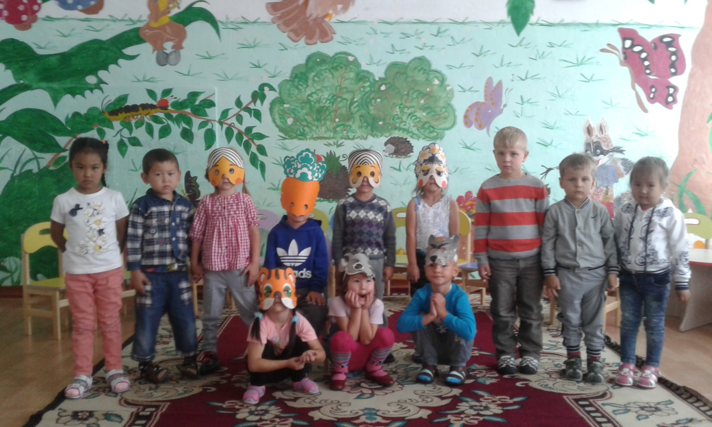

Воспитатель: Алпысбаева А.Ш.

2017 год